IMPLEMENTASI 5G MENGGUNAKAN SDR

Ishak Ginting

School of Electrical Engineering Telkom University

Bandung, Indonesia [ishakg@telkomuniversity.ac.id](mailto:ishakg@telkomuniversity.ac.id)

Tody Ariefianto Wibowo

School of Electrical Engineering Telkom University

Bandung, Indonesia [ariefianto@telkomuniversity.ac.id](mailto:ariefianto@telkomuniversity.ac.id)

Mohamad Fajar Mahardika School of Electrical Engineering

Telkom University Bandung, Indonesia

***Abstract*—Perkembangan teknologi selular mulai dari generasi 1G, 2G, 3G, 4G hingga deployment saat ini 5G menghadirkan keunggulan masing-masing.**

**5G berkembang seiring dengan perkembangan teknologi perangkat lunak yang menjawab permasalahan fleksibilitas perangkat keras yang tidak harus diisi dengan perangkat lunak pabrikan nya. Teknologi 5G dengan model infrastruktur terdiri dari gNode B sebagai kelanjutan dari eNode B pada jaringan long term evolution LTE. gNode B akan berperan sebagai radio akses network RAN yang menjadi antar muka kepada pengguna atau perangkat yang mendukung jaringan 5G. Infrastruktur selanjutnya adalah jaringan inti atau core network yang pada implementasi ini menggunan stand alone SA, dimana jaringan menggunakan Core tersendiri tidak menggunakan Core teknologi 4G LTE generasi sebelumnya.**

**Penelitian ini bertujuan untuk melakukan uji coba implementasi 5G menggunakan Software Defined Radio SDR dengan perangkat transmitter USRP B205. Lalu melakukan analisis performansi 5G pada salah satu Key performance Indicator KPI untuk Packet Data Download. Analisis dilakukan dari sisi Packet Message Flow dari perangkat pengguna, lalu gNodeB dan sisi Core nya**

***Keywords—NDN, caching, replacement, performance, virtual node***

1. INTRODUCTION

Perkembangan teknologi selular mulai dari generasi 1G, 2G, 3G, 4G hingga deployment saat ini 5G menghadirkan keunggulan masing-masing. 5G berkembang seiring dengan perkembangan teknologi perangkat lunak yang menjawab permasalahan fleksibilitas perangkat keras yang tidak harus diisi dengan perangkat lunak pabrikan nya. Teknologi 5G dengan model infrastruktur terdiri dari gNode B sebagai kelanjutan dari eNode B pada jaringan long term evolution LTE. gNode B akan berperan sebagai radio akses network RAN yang menjadi antar muka kepada pengguna atau perangkat yang mendukung jaringan 5G. Infrastruktur selanjutnya adalah jaringan inti atau core network yang pada implementasi ini menggunan standalone atau SA, dimana jaringan menggunakan Core tersendiri tidak menggunakan Core teknologi 4G LTE generasi sebelumnya.

Penelitian ini bertujuan untuk melakukan uji coba implementasi 5G menggunakan Software Defined Radio SDR dengan emulator. Implementasi ini dilakukan dengan menggunakan emulator sebagai user 5G dengan parameter IMSI, K dan OPC tertentu. Lalu kemudian implementasi gnodeB menggunakan software SRSRAN dengan konfigurasi MCC, MNC, TAC, PLMN ID, Cell ID tertentu menggunakan parameter salah satu operator cellular di Indonesia. Kemudian implementasi 5GCore menggunakan Open5GS dengan parameter TAC, MCC, MNC yang sesuai pula. Kemudian dilanjutkan dengan integrasi antara entitas tersebut untuk memastikan implementasi tiap entitas berhasil dan integrasi keseluruhan sistem juga berhasil. Lalu dilanjutkan dengan pengujian *message flow* untuk mengetahui proses aliran pesan yang terjadi pada jaringan 5G dengan beberapa skenario tes. Tes pertama yang dilaukan adalah ping tes untuk memastikan konektivitas antara entitas berhasil dengan baik dengan Kpi packet loss, packet success rate, dan delay. Lalu dilanjutkan dengan pengujian kedua yaitu user registration. Pengujian kedua ini bertujuan untuk mengetahui proses aliran pesan yang terjadi dari sisi user hingga ke core pada saat user masuk kedalam jaringan 5G dan meminta layanan tertentu. Lalu pengujian ketiga yaitu dengan melakukan download data packet dari core ke arah ue menggunakan iperf3 atau trafik generator. Pada pengujian ketiga ini dilakukan pengujian untuk mendapatkan hasil berupa bit rate yang mampu dilewatkan pada jaringan 5G ini.

Setelah jaringan 5G dengan 3 komponen utama SRSUE, SRSRAN, dan Open5GS berhasil diimplementasikan, kemudian dilanjutkan dengan pengujian integrasi untuk memastikan konektivitas antara entitas, lalu dilanjutkan dengan pengujian beberapa Key performance Indicator, lalu dilanjutkan dengan menganalisis urutan -urutan pesan yang normal dan yang dalam kondisi tidak normal. ANALISIS DAN REKOMENDASI APA YANG BISA DAN TIDAK BISA

.

1. RELATED WORKS
2. *Component of NDN’s nodes*

In NDN, there are two types of packets circulating on the network, namely Interest Packet and Data Packet [3]. Interest Packet contains information related to the content requested by the consumer and Data packet is a packet that contains content data according to the interest information sent from the producer (origin of a content) or other node (also called router) requested by the consumer (entity requesting an content) in response to the previously sent Interest packet.

The Content Name section of the Interest Packet and Data packet as well as the Nonce is a mandatory element, while the Selector section is an optional section that is used to select what content consumers want. Nonce contains 4 octet byte string which is generated randomly [8].

There are three main parts of the NDN node, which can be seen in Figure II.2, seen from the different functions (i) the Content Store (CS) section where the content that has been sent for the previous request is temporarily stored; (ii) Pending Interest Table (PIT), records/records of interests that have been served by the router, but the requested content has not been sent; (iii) Forward Information Base (FIB), records/records related to the position path of content on the network.SYSTEM MODEL

Application held using AAEON FWS-2365 , which is a white box with various application Like uCPE and SD- WAN. Device this powered by an Intel Atom C3000 processor with 4-16 cores supporting processors. Features _ including :

* + Intel® Atom® C3000 Series . Processor
  + 10/100/1000Base-TX Ethernet x 6
  + Supports 1 pair bypass (LAN 3~4)
  + Up to 4 x 10G SFP+ Ports (C3558 only supports 2 ports)
  + DDR4 SODIMM x 2 . sockets
  + SATA III x 2” ports
  + Built-in 16GB eMMC, up to 128GB
  + card slot x 1 (Half size, PCIe), Mini card slot x 1 (Full size, PCIe + USB2.0) with SIM slot
  + Key M.2 B 3052 x 1 (USB3.0) with SIM slot
  + USB3.0 TypeA x 2 ports (1 Port only supports USB2.0 signal)

1. Skenario Pengujian dan Parameter
2. Instalasi entitas untuk implementasi 5G

* Basis Ubuntu 22.04 LTS

Menggunakan Ubuntu versi 22.04 LTS sebagai versi stabil yang terbaru pada saat penulisan jurnal ini dan karena di rekomendasikan oleh semua *software* yang digunakan dalam penelitian ini.

* ZeroMQ sebagai virtual radio

*Software* ZeroMQ merupakan emulator *messaging library* atau bisa digunakan sebagai virtual radio. Instalasi berdasarkan website resminya [1] *apt install libzmq3-dev* dan setelah terinstal dapat di cek dengan *apt policy libzmq3-dev*.

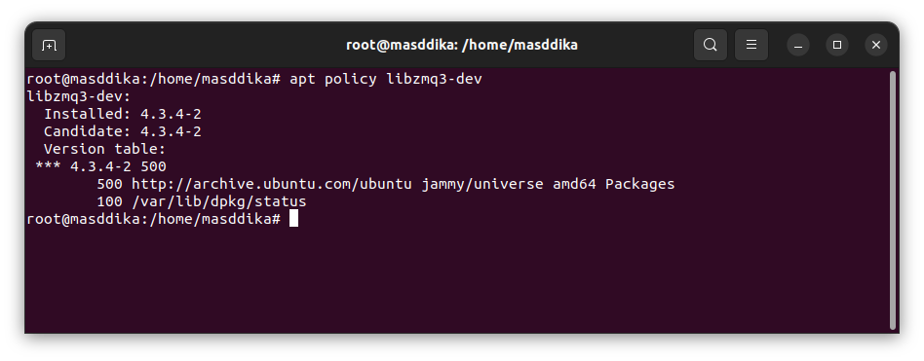

* srsUE sebagai emulator UE
* srsENB sebagai gNodeB
* Open5GS sebagai 5G Core

1. Commisioning tiap entitas jaringan 5G

* Menyesuaikan parameter srsUE

Setelah srsue terinstal langkah selanjutnya yaitu commissioning atau menyesuaikan parameter pada srsue, diantaranya yaitu mengganti konfigurasi ue.conf pada bagian [usim] [rrc] [rf] [rat.eutra] dan [rat.nr].

* [usim] 5 angka awal imsi merupakan plmn id (99970) diganti dengan 51009 dimana 510 merupakan mcc Indonesia dan 09 merupakan mnc dari salah satu operator seluler di Indonesia. Dan bagian lainnya dibiarkan default
* [rrc] dirubah pada bagian ue_category = 4 dan release = 15
* [rf] pada bagian ini yang dirubah ialah

device_name = zmq

device_args = tx_port = tcp://*:2001, rx_port = tcp://localhost:2000, id = ue, base_srate = 11.52e6

* [rat.eutra] mematikan carrier untuk jaringan 4G dengan merubah bagian nof_carriers = 0
* [rat.nr] mengaktifkan carrier untuk jaringan 5G dengan merubah bagian nof_carriers = 1 dan pengaturan band disesuaikan, band = 3

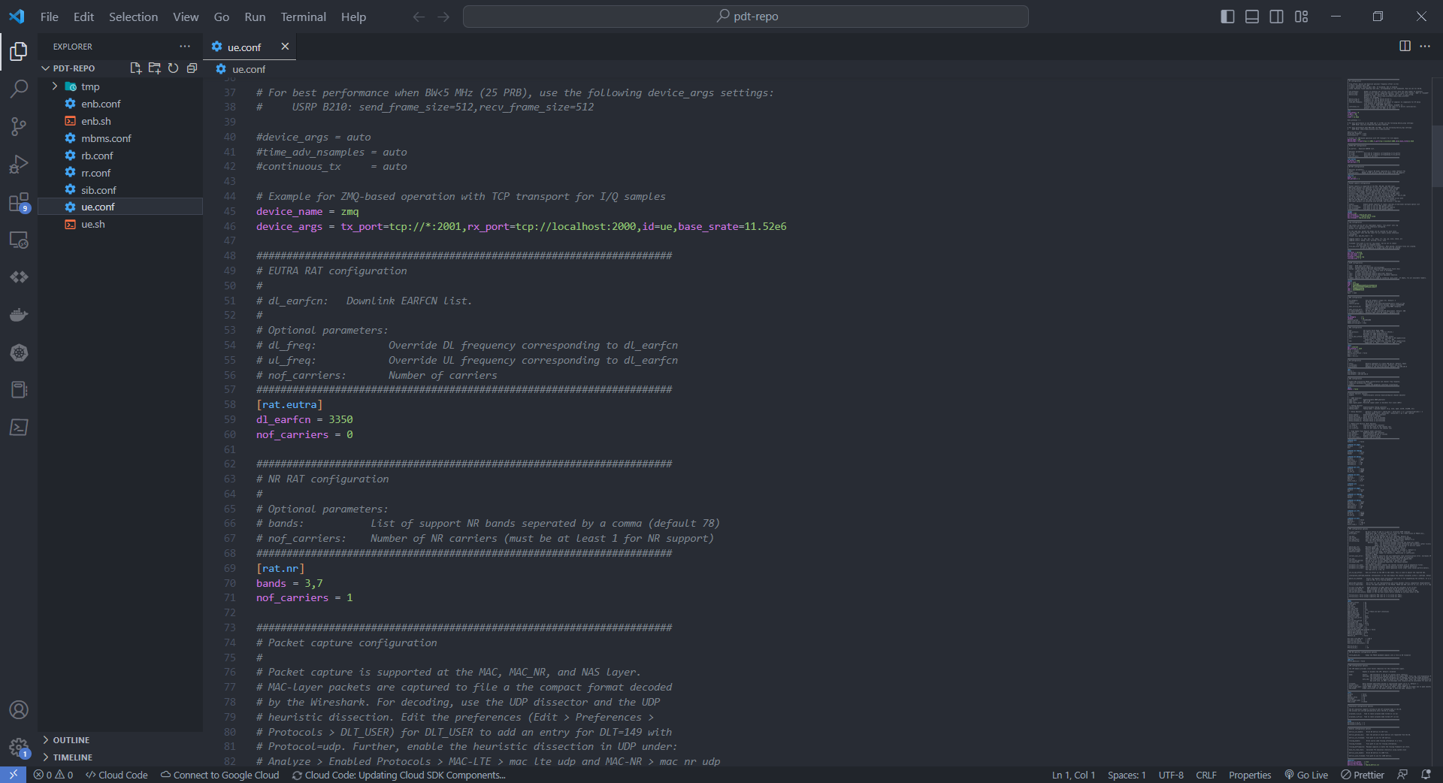

* Menyesuaikan parameter srsENB

Setelah srsenb terinstal langkah selanjutnya yaitu commissioning parameter pada srsenb, terdapat beberapa kofigurasi yang disesuaikan pada srsenb yaitu enb.conf dan rr.conf.

***enb.conf***

* [enb] menyesuaikan beberapa parameter antara lain :

enb_id = 0x19D

mcc = 510

mnc = 09

mme_addr = 127.0.0.5

* [rf] menyesuaikan perangkat SDR yang dipakai, disini digunakan zmq karena meggunakan emulator radio ZeroMQ :

device_name = zmq

device_args = fail_on_disconnect = true, tx_port = tcp://*:2000, rx_port = tcp://localhost:2001, id = enb, base_srate = 11.52e6

* [scheduler] menyesuaikan nr_pdsch_mcs = 28

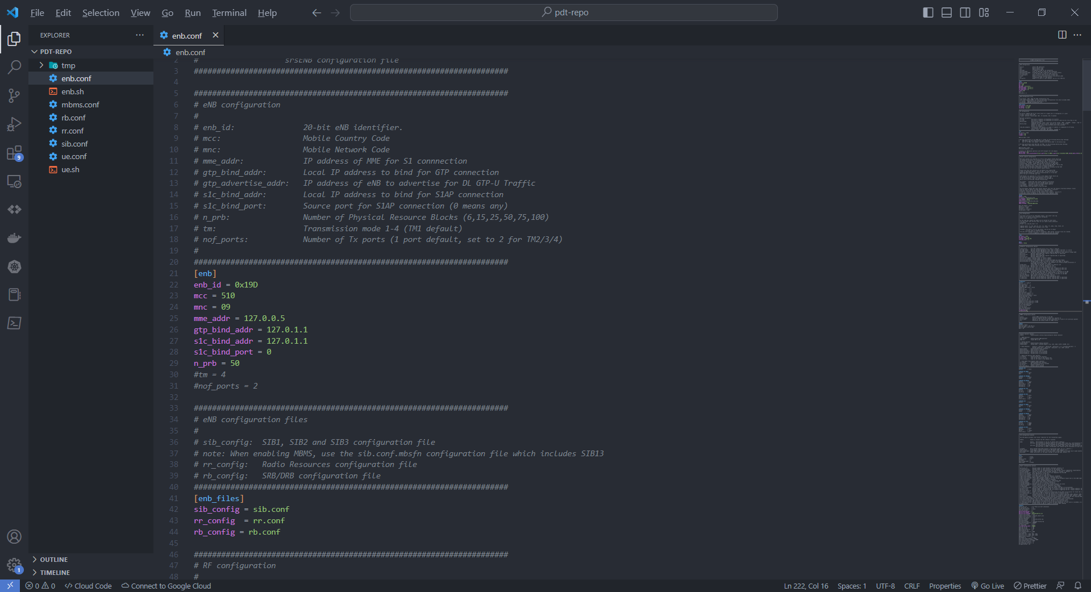

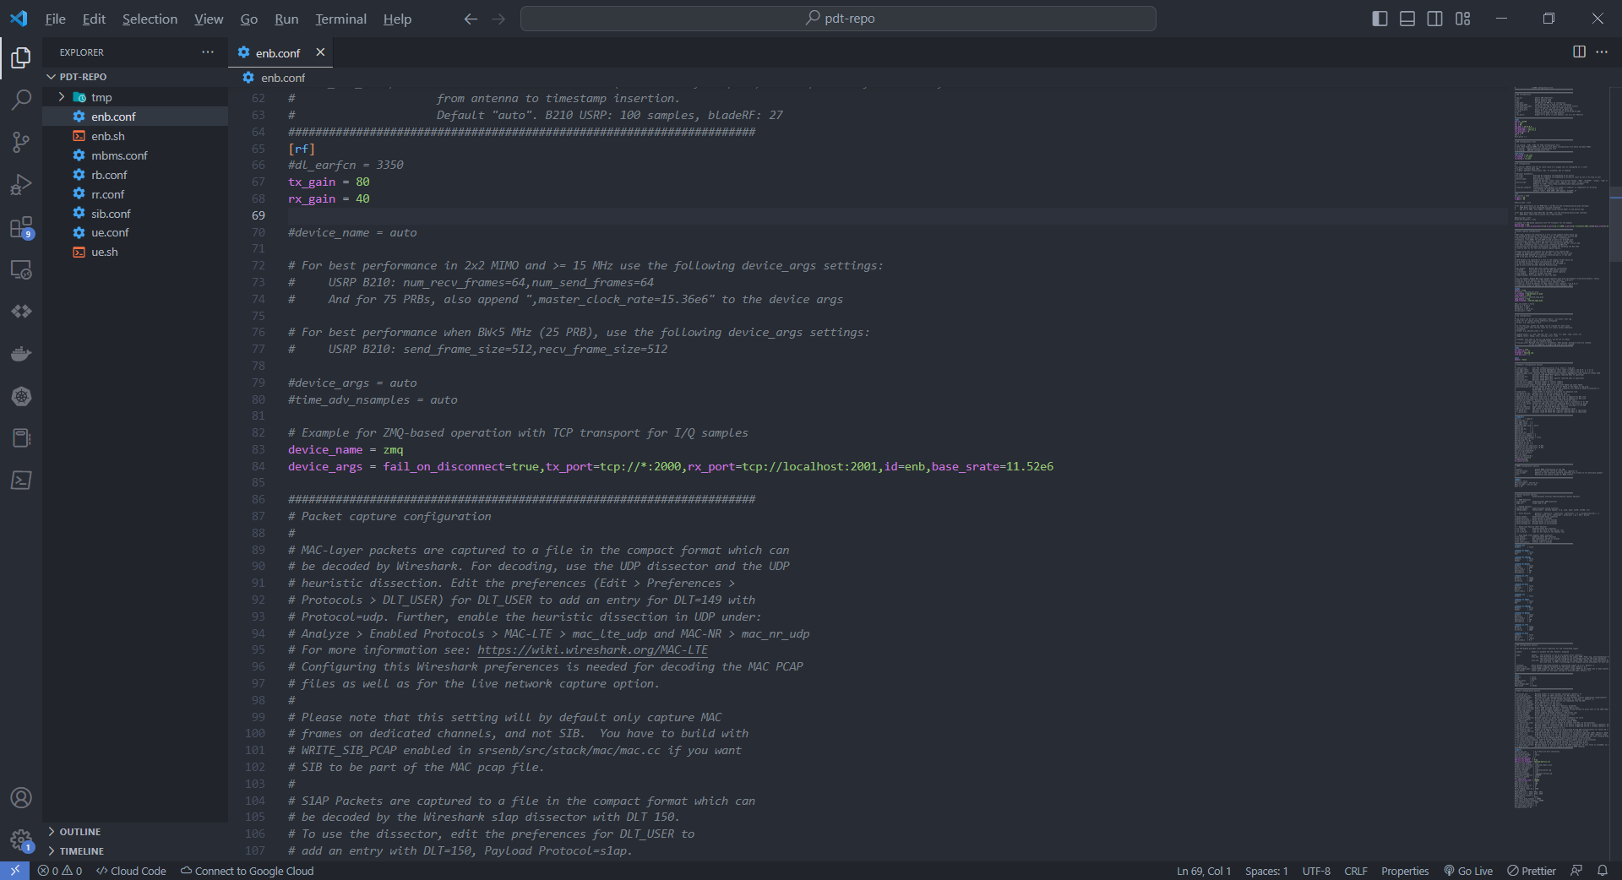

***rr.conf***

Pada konfigurasi *radio resource* bagian cell_list dihapus karena penulis tidak menggunakan cell 4G, kemudian pada nr_cell_list diisi untuk menambahkan cell 5G dengan parameter antara lain :

cell_id = 7

root_seq_idx = 204

tac = 22

pci = 7

dl_arfcn = 368500

coreset0_idx = 6

band = 3

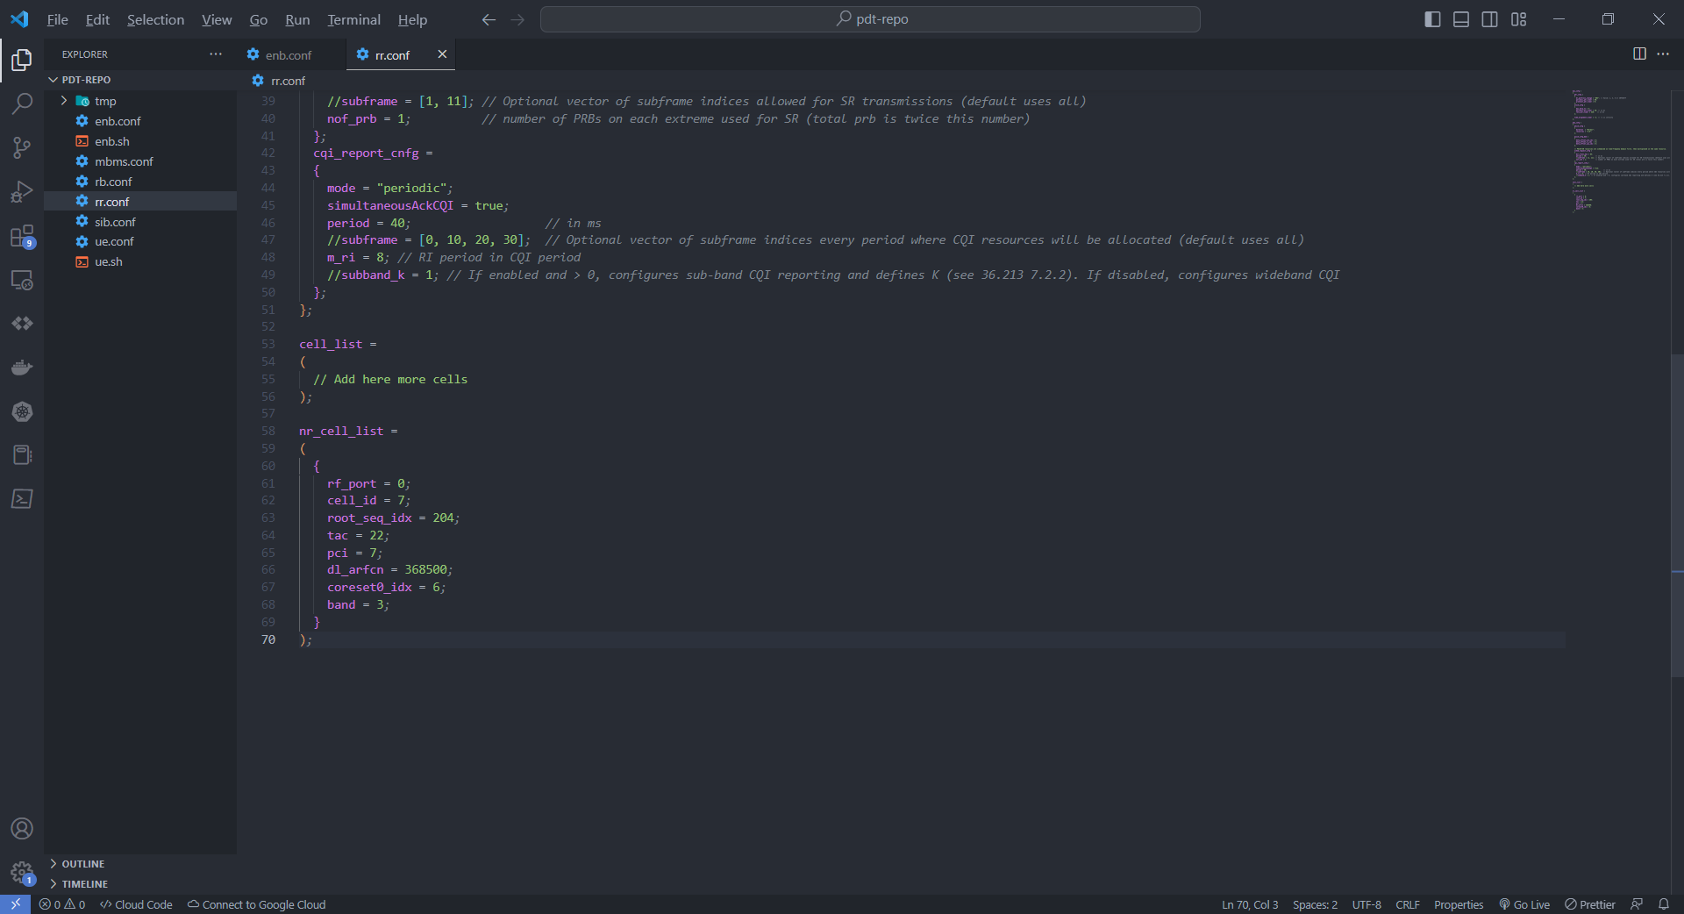

* Menyesuaikan parameter Open5GS

Dengan menggunakan plmn id dari operator smartfren yaitu mcc : 510 dan mnc : 09, kemudian tac : 22 merupakan angka bebas yang disesuaikan dengan pengaturan lainnya.

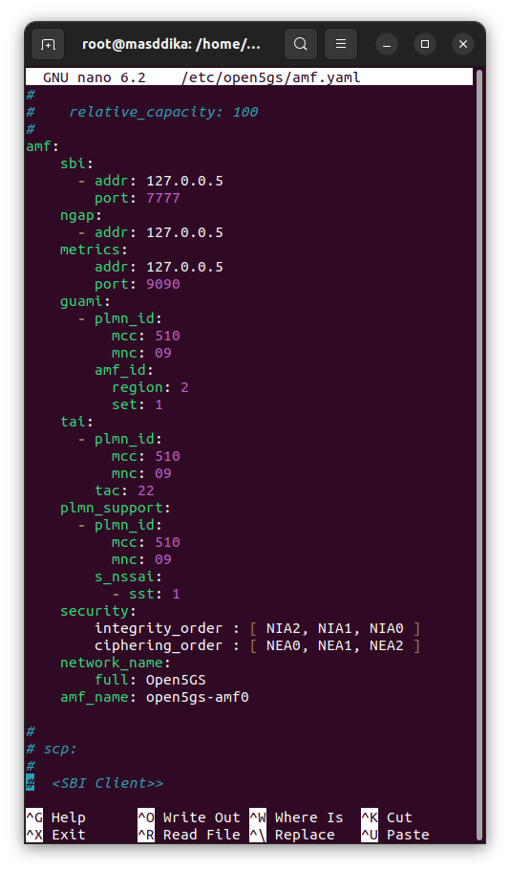

1. Integrasi antar entitas jaringan 5G

* Uji konektivitas srsENB dan srsUE

Skenario ini merupakan tahapan pengujian untuk konektivitas antara UE dan gNodeB, terlihat pada gambar indikasi bahwa UE sudah terhubung ke gNB yaitu RACH, kemudian connection refused terjadi karena gNB tidak terhubung ke core.

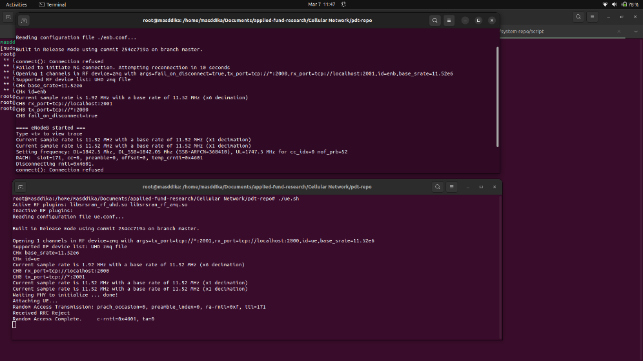

gNB

Kemudian pada sisi srsue terindikasi bahwa UE sudah terhubung ke gNB yaitu dengan adanya *Random Access Transmission* yang selanjutnya langsung menerima *RRC Reject* karena tidak ada jaringan core yang terhubung.

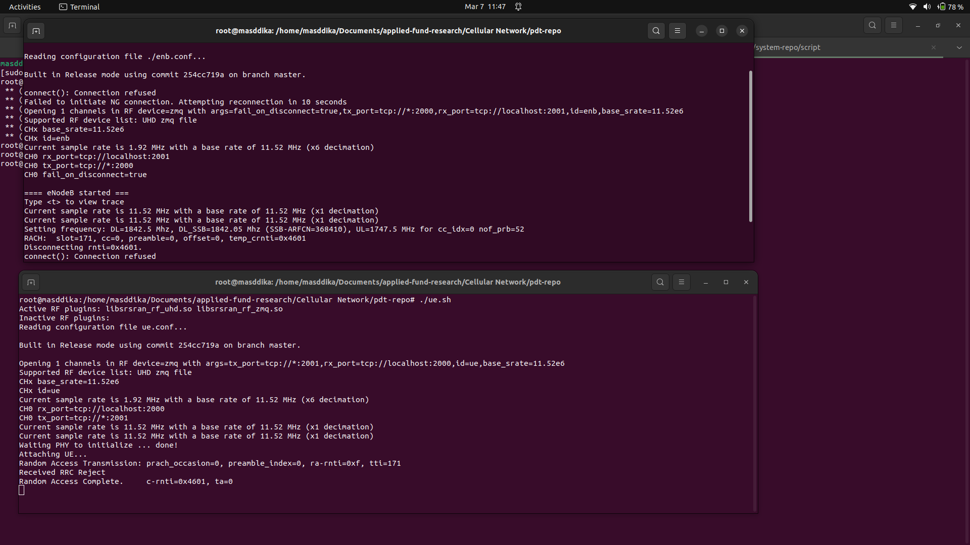

UE

Dengan tidak adanya jaringan core, gnb dan UE bisa terhubung sesaat yang kemudian langsung terputus dikarenakan tidak terteranya plmn id (gnb) dan tidak adanya data pelanggan (ue)

* Uji konektivitas srsENB dan Open5GS

Gambar atas ketika srsenb running terindikasi oleh NG connection successful

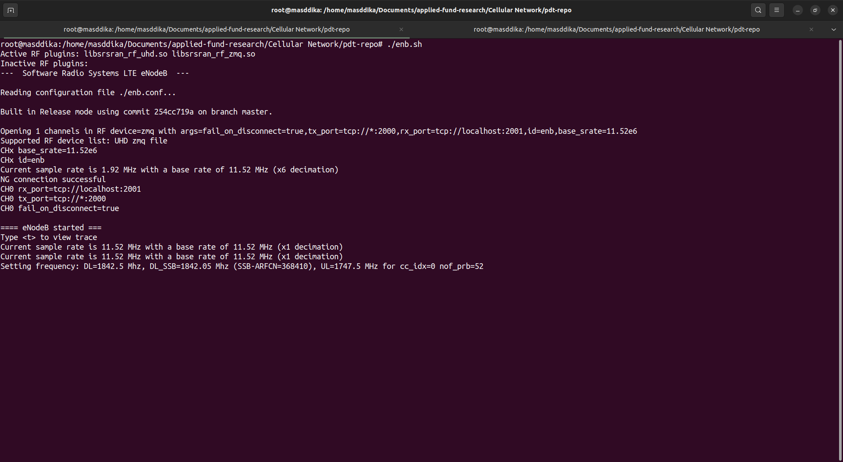

Ketika gnb konek maka dari sisi AMF akan mengeluarkan log seperti ini (gNB-N2 accepted)

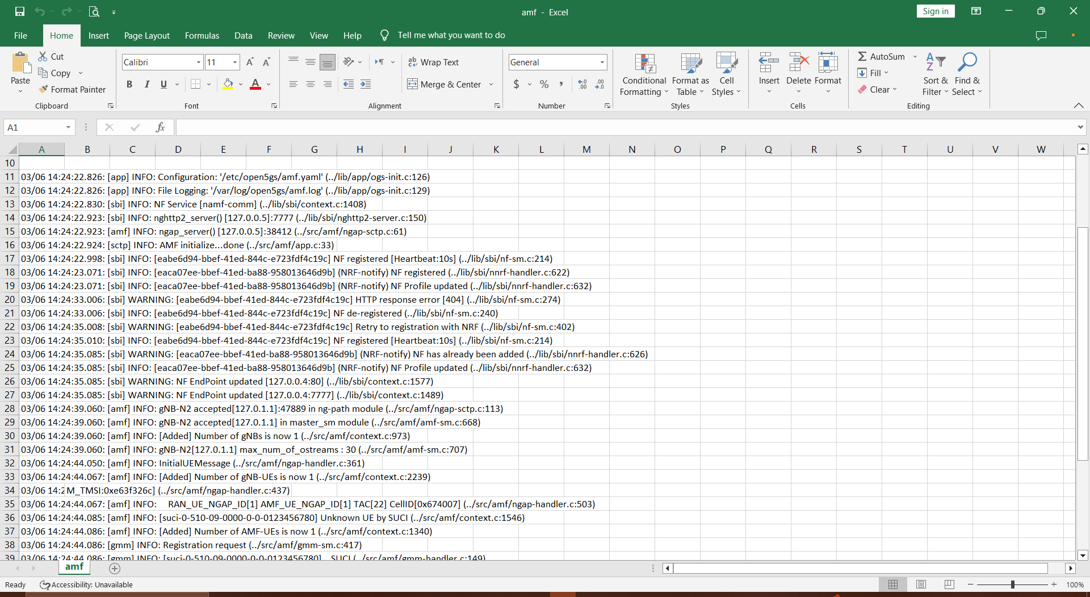

* Uji konektivitas srsUE, srsENB, hingga Open5GS

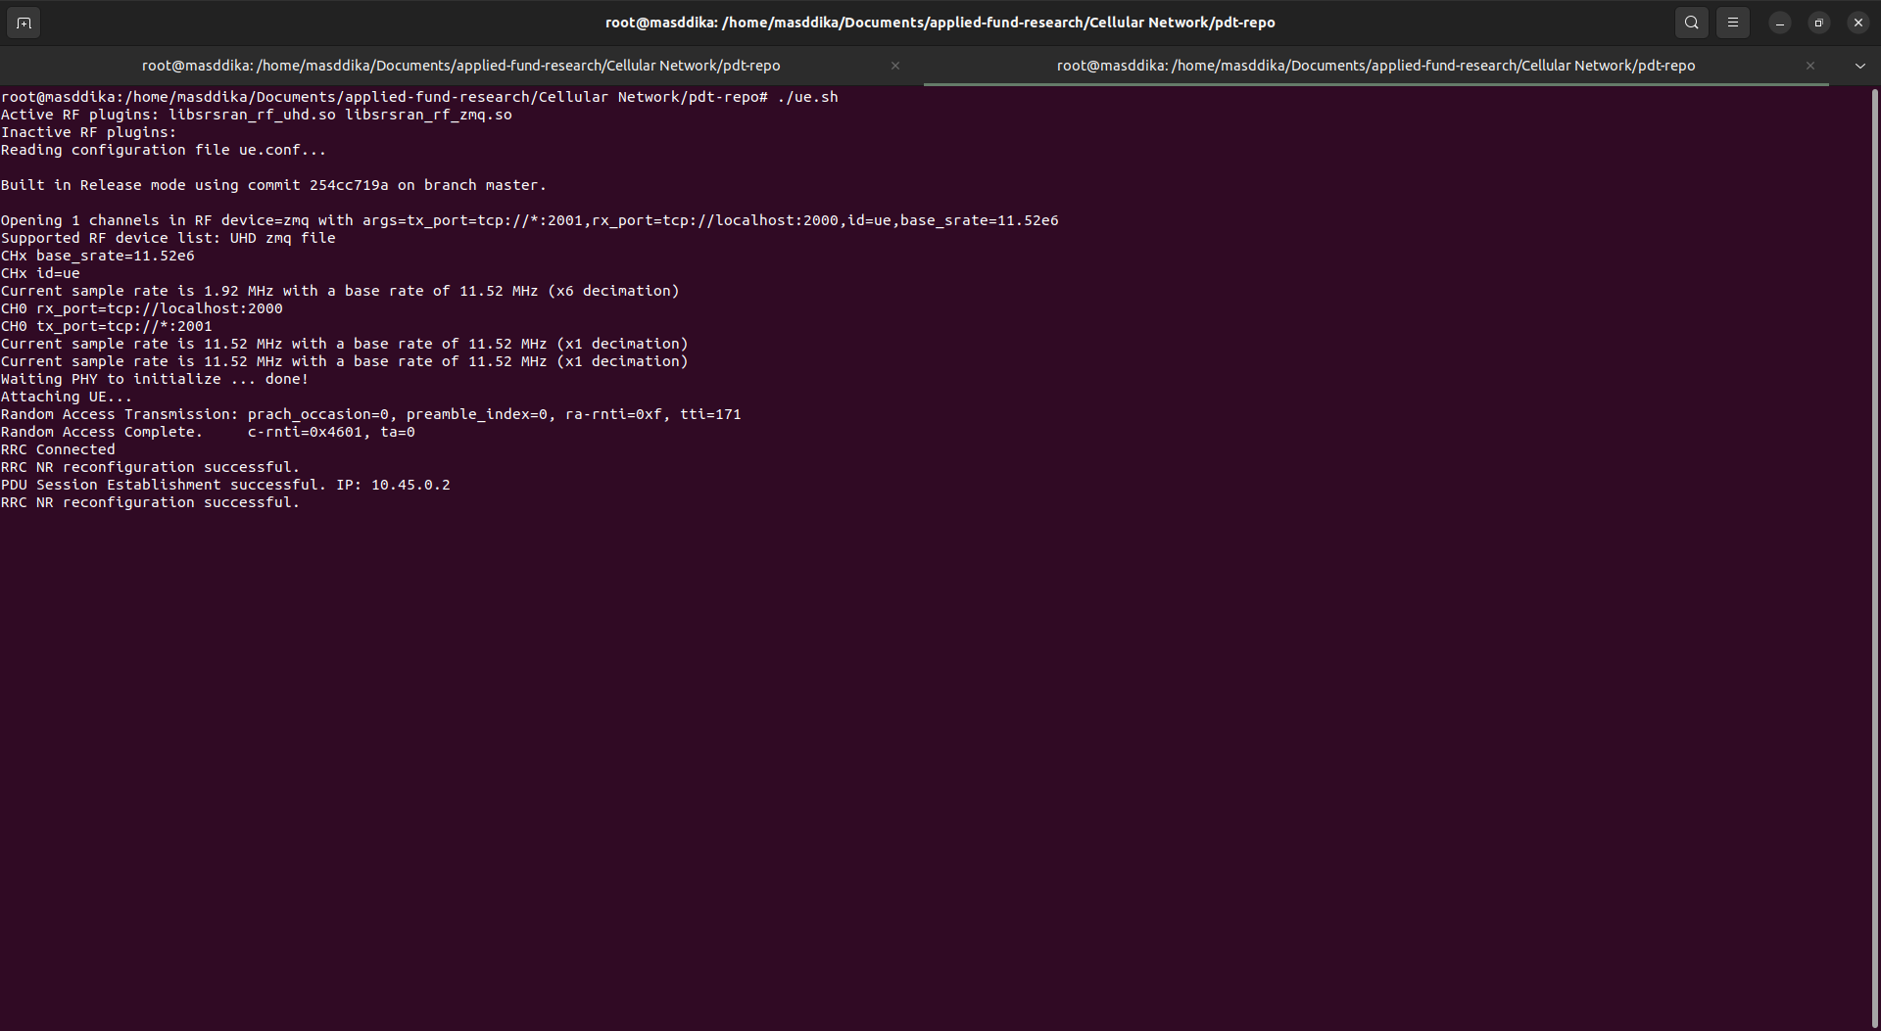

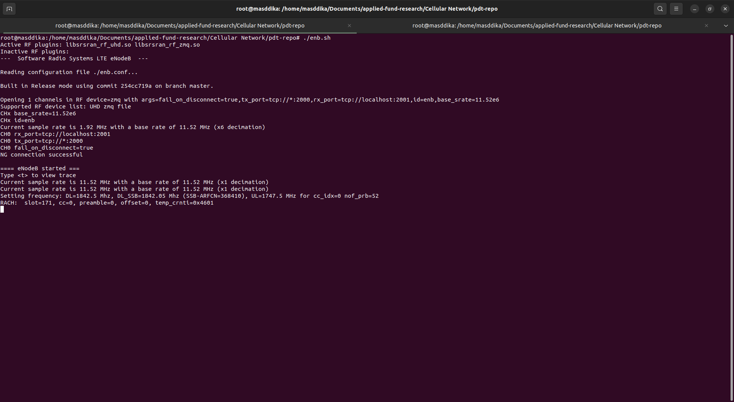

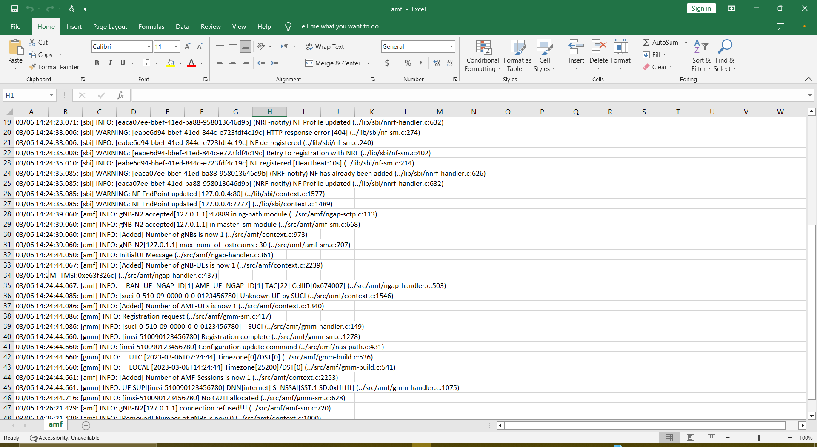

1. PENGUJIAN DAN ANALISIS

*A. Prefix length change scenario*

On routers, the longer the prefix length, the greater the CPU load. This is because the load of reading the name of the content is getting bigger. In this scenario, a request speed of 500 int/s is used. For consumers, CPU usage also continues to increase because consumers need to process requests with long enough names. Different things happen to producers. At an interest of 500 int/s, the router can still handle requests. So this request has not yet reached the producer.

In the scenario of changing the packet size from 1kB, 2kB and 4 KB, it is seen that the cache hit ratio is not too affected. Because the size of the CS is in packets, this change in packet size has no effect on the cache hit ratio.

n general, for both producers and routers, the increase in content size also affects CPU usage. This is because both producers and routers have to process longer packets. For the consumer, the longer the packet, the lower the CPU usage if using LRU.The RTT gets bigger for longer packages. This is due to the longer processing time for all content.

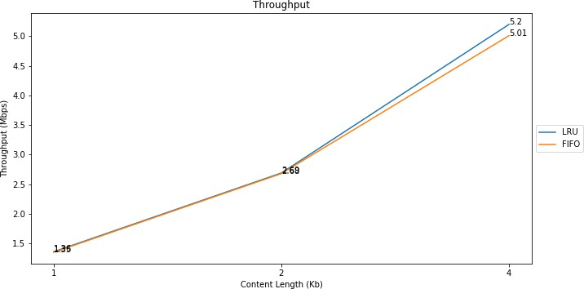

Throughput also increases with increasing packet size. This is because the greater the content that goes in and out of the network and increases the throughput per second.

Conclusions

1. NDN has been successfully implemented using FWS- 2365, where all node working mechanisms are in accordance with NDN
2. Changes in prefix length don't really affect the CHR, but it does affect CPU usage
3. Changes in data size don't really affect CHR, but have a big impact on CPU Usage, RTT, and Throughput.

# Referensi

|  |  |
| --- | --- |
| [1] | ZeroMQ, “Documentation,” [Online]. Available: https://zeromq.org/get-started/. [Diakses February 2023]. |